# 学习计划

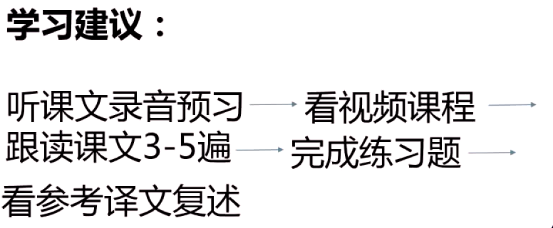

**复述：**

**看中文->说英文**

**看中文->写英文**

# 学习网站

推荐：<https://zhuanlan.zhihu.com/p/43705562>

高中水平英文：<https://learningenglish.voanews.com/>

# 口语

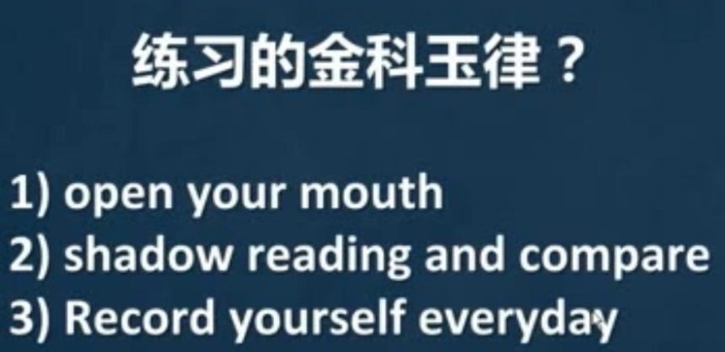

（2）像影子一样跟读，只比被跟读者差一个单词。

当被跟读的说出第3个单词时，我跟读到第2个，以此类推。

（3）录下自己的话，对比正确的发音。

# 音标

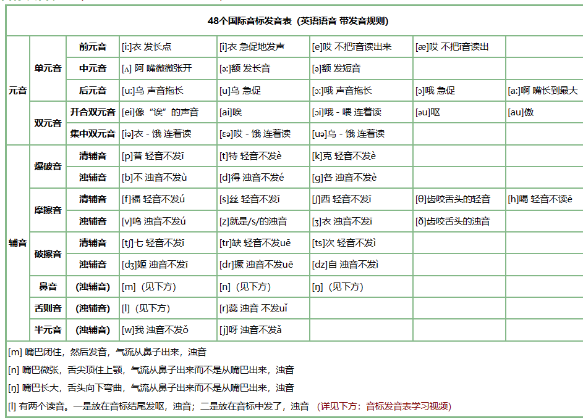

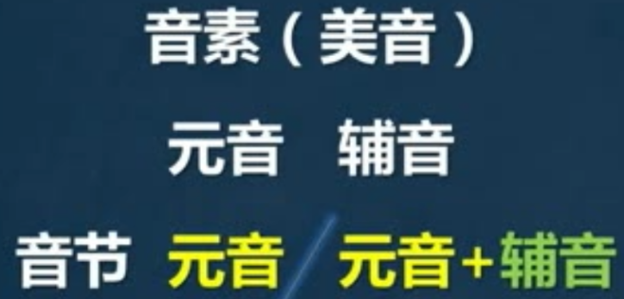

音节：元音的个数是音节的个数

## 元音

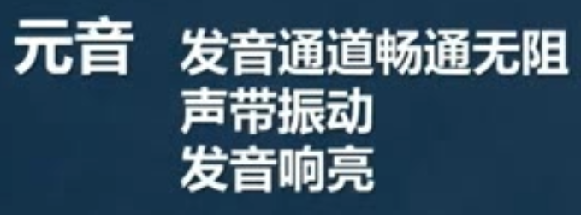

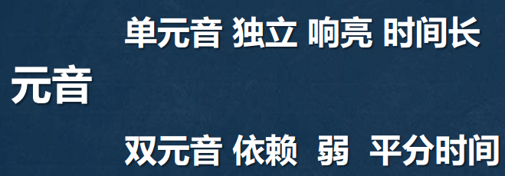



### 元音[i]

发音近似： **义~**

发音技巧：

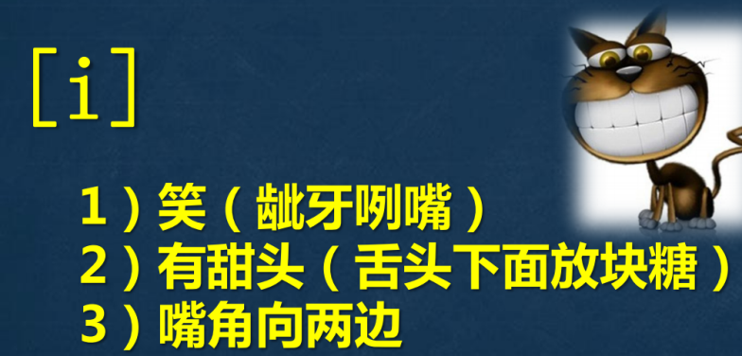

那些字母组合发[i]音：

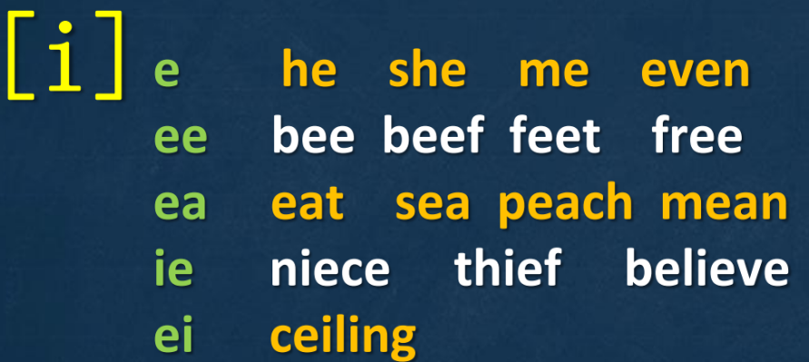

# 笔记

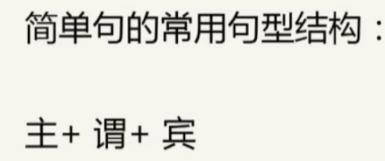

Such as:

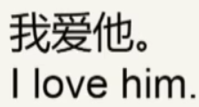

做主语-主格， 做宾语-宾格

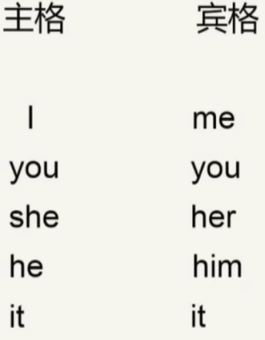

注：him的发音：[h**ēi**][蒙]

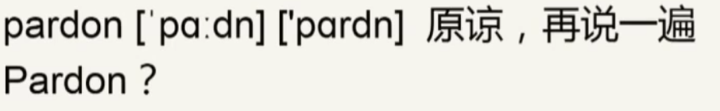

## 一般疑问句

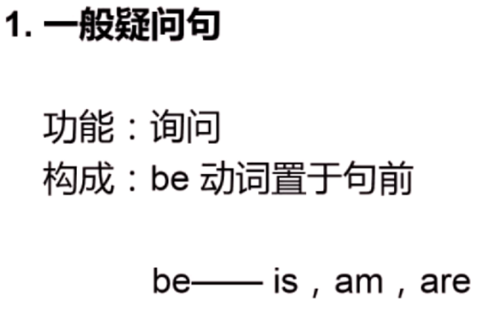

例子：

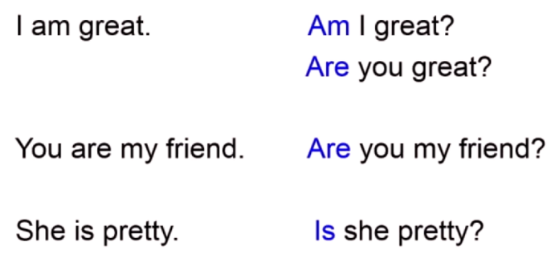

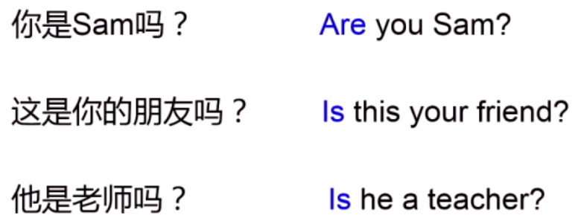

## 否定的缩写

注意发音有变化

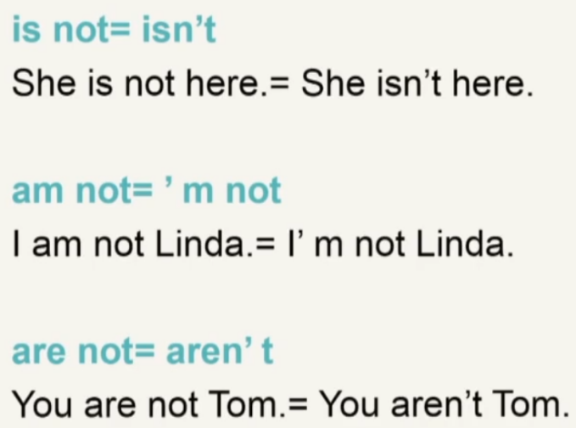

# 自然拼音

**知晓字母在单词中的发音，然后再用拼音的手段，获取单词发音**

 /æ/发音类似【灌阳话发音：耳】**ê上升音调**

/b/发音类似【**bē**】音调下降

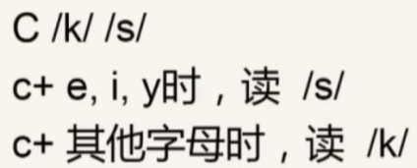

/s/的发音：【嘶】音调要轻，像蛇吐信子的声音

/k/的发音：【咳】下降音调

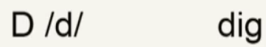/d/发音：【德】，音调要轻

/e/发音：【欸】即拼音中的**ê，**下降音调，音调要轻

/f/发音：【**浮**】下降音调，嘴巴微张，音调要轻

/g/发音：【格】

/h/发音：【喝】音调要轻

/I/发音：【意】

 /dʒ/ 发音：【英文字母G】

/k/发音【咳】

/l/两种发音：

1. 如果L后面有元音和它拼读，则发音【了】，例如lot；
2. 其他情况，发音【呃】，例如girl

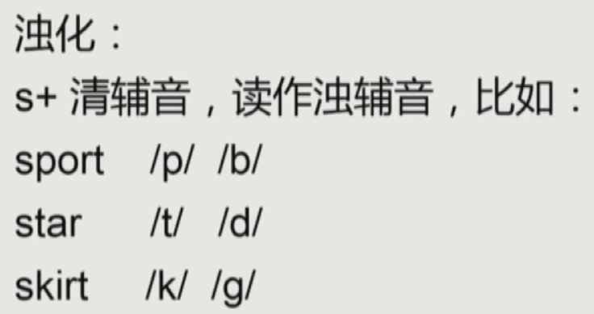

# 日常用的词汇

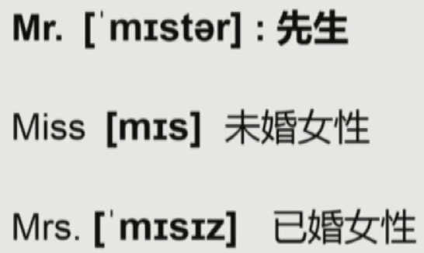

**主谓宾**，例如：

我爱你。

我：主语

爱：谓语

你：宾语

**宾语要用宾格形式**：

